Міністерство освіти і науки України

Харківський національний університет радіоелектроніки

Кафедра КІТАМ

Звіт

з модульного контролю №1

з дисципліни «Автоматизація технологічних процесів»

Виконав: Прийняв:

ст. гр. АКТАКІТ 20-1 доц. Іванов Л. С.

Александрович Д. П.

2023

2

1 РОЗРОБКА ФУНКЦІОНАЛЬНОЇ СХЕМИ АВТОМАТИЗАЦІЇ ТИПОВОГО ТЕХНОЛОГІЧНОГО ПРОЦЕСУ

* 1. Мета роботи:

Вибір індивідуально простого типового технологічного процесу (ТП) автоматизації. Опис кожної технологічної операції обраного ТП. Розробка функціональної схеми автоматизації (ФСА) вибраного ТП.

* 1. Теоретична частина

Автоматизація - практичне впровадження автоматики у виробництво. Це дозволяє замінити фізичну та розумову працю людини, при виробництві та технологічних процесах, роботою відповідних технічних засобів.

Технологічною операцією є окрема частина технологічного процесу, яка являє собою сукупність робочих дій. Технологічна операція  характеризується однорідністю технологічного змісту і єдністю предмету праці, застосовуваного інструмента і робочих пристосувань. Вона виконується на одному робочому місці.

Технологічний процес — сукупність технологічних операцій, які є частиною виробничого процесу; виконуються планомірно й послідовно, у результаті яких змінюється розташування або властивості предмета праці, що має закінчений за виробничим призначенням характер.

Під типовим ТП розуміють ТП виготовлення груп деталей з загальними конструктивними ознаками (вид, розмір, призначення і т.п.). Типовий ТП повинен бути раціональним у конкретному виробництві, умовах, характерною єдністю та послідовністю більшості ТО.

3

Функціональні схеми автоматизації технологічних процесів є основними технічними документами, які визначають структуру і масштаб автоматизації промислових об’єктів, початковими даними для проєктування систем управління. Приклад функціональної схеми приведено на рисунку 1.1.

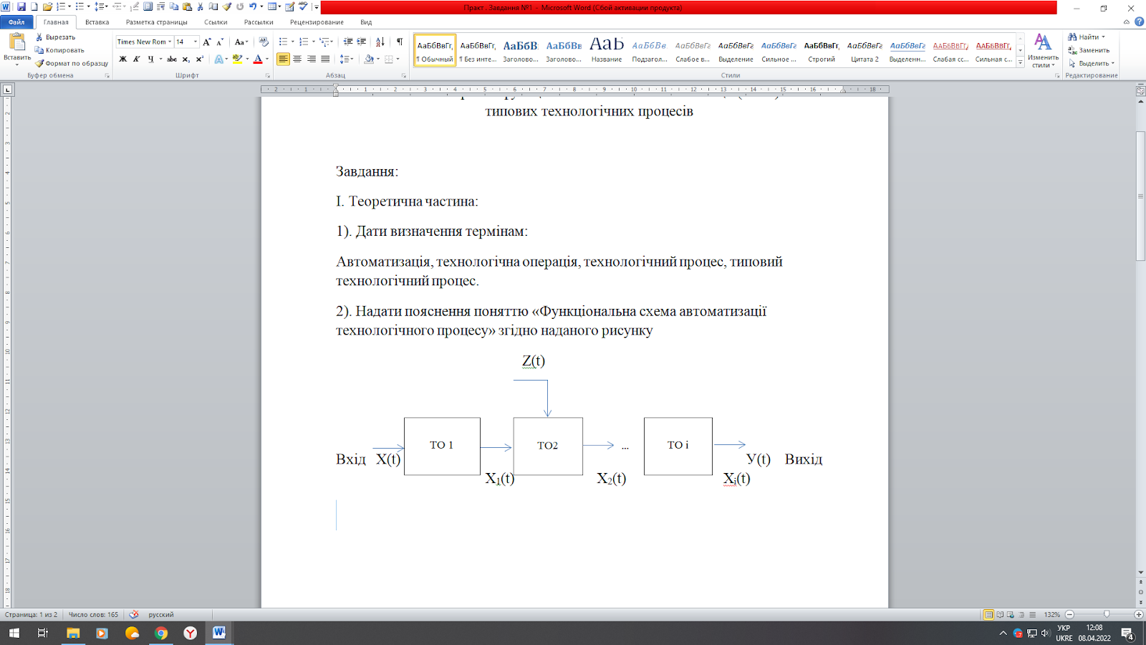

Рисунок 1 - Функціональна схема автоматизації технологічного процесу

де:

X(t), Xn(t) –зміна завдання і часу;

Z(t) – зміна управляючої дії і збурення;

Y(t) – вихідне значення;

ТОn – технологічні операції.

1.3 Дослідна частина

Поетапний опис технологічного процесу виготовлення металевих відливів для даху. Необхідно виділити 5 основних етапів:

– подання заготовки;

4

– разматування рулонів листового метала;

– розкрий листа за проектними розмірами;

– холодний прокат для придання виробу необхідного профілю;

– протикорозійне вкриванням шаром цинка;

– упаковка партіями з урахуванням розмірів.

На вхід надходить рулон листового металу. Як найчастіше, рулони кладуться вручну на ковеєр. Для відрізки, при розмотуванні рулона метал проходить між двома роликами. Далі від заготовки відрізаються необхідні шматки. На наступному етапі (також за допомогою роликів) виконується прокат та надання заготовці необхідної форми. Далі виріб занурюється в розчин соляної кислоти та завдяки електролізу виконується вкриття захисним шаром цинка. Після цього виконується сортування виробів за розміром, а також їх пакування. Для цього використовуються різні автоматизовані методи конвеєрної фільтрації, а також методи автоматизованого пакування.

За отриманим описом розроблюю ФСА (рис. 1.2).

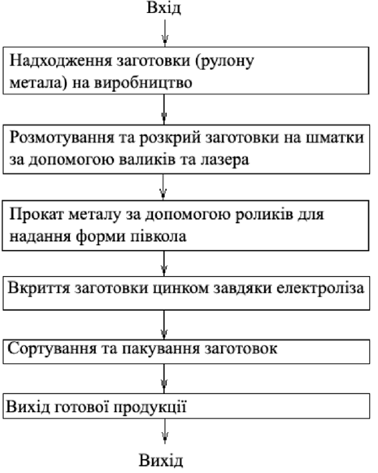

Рисунок 1.3 - Розроблена ФСА

5

З опису операцій можна зробити висновки, що:

– подання заготовки не є автоматизованою операцією;

– розматування та розкрий листа за проектними розмірами є автоматизованою операцією;

– холодний прокат для придання виробу необхідного профілю є автоматизованою операцією;

– протикорозійне вкриванням шаром цинка є автоматизованою операцією;

– упаковка партіями з урахуванням розмірів та кольору є автоматизованою операцією.

1.4 Розрахункова частина

Відсоток автоматизованості складає 4/5 = 0.8;

Отже, згідно стандарту, ступінь автоматизації є підвищеним (тобто дорівнює 5).

6

ВИСНОВОК

Протягом виконання контрольної роботи було обрано простий типовий технологічний процес автоматизації – виготовлення відливів для даху; зроблено опис технологічних операцій обраного технологічного процесу, а також розроблено функціональну схему автоматизації даного технологічного процесу і визначено ступень його автоматизації.